STATIQUE DES FLUIDES

I OBSERVATION
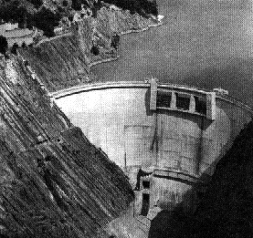
Un barrage doit résister à des
forces pressantes très importantes
exercées par l'eau, c'est pourquoi
l'épaisseur d'un barrage augmente
avec la profondeur.

II NOTION DE PRESSION
1° Définition

La pression p qu’exerce une force F sur une surface plane d’aire S est donnée par la relation suivante :
p =

2° Unités
UNITES S-I UNITES USUELLES

N | F | daN
m² | S | cm²
Pa (pascal) | p | bar

1 bar = 10⁵ 1 h Pa = 1 mbar

3° Caractéristiques de la pression dans les fluides

Un élément de surface plongé dans un fluide subit de la part de ce fluide une force perpendiculaire à la

surface,indépendante de l’orientation. La pression est la même en tout pint d’un plan horizontal.

4° Principe fondamental de l’hydrostatique

La différence de pression entre 2 points d’un liquide dépend

de la masse volumique du liquide et de la différence de niveau B

entre ces deux points : p_{A} – p_{B} = ρ × g × h h
p_{A} – p_{B} : difference de pression : Pa
A
ρ : masse volumique kg/m³ h : hauteur : m

g ≈ 9,8 N/kg

5° Remarque : En prenant la formule : p - p_{atm} = ρ g h où p est la pression d’un point d’un liquide et p_{atm} la pression atmosphérique alors p représente la pression absolue et p – p_{atm} la pression relative.

6° Application
La cuve ci-contre est à moitié vide.
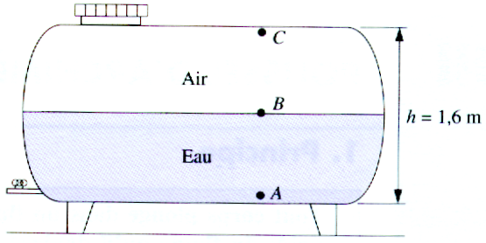
a) calculer la différence de pression
entre les points A et B ; p_{A} - p_{B}

b) Même question, calculer p_{B} - p_{C}

c) Comparer les résultats trouvés.
Masse volumique de l'air : 1,3 kg/m³
Masse volumique de l'eau : 1000 kg/m³

7° Force pressante exercée sur le fond d'un récipient
a) Expériences
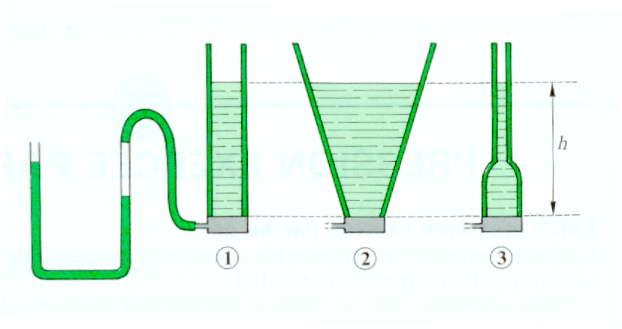

Le fond de chaque récipient
est le même dans chaque cas.
Il est constitué d'une capsule
manométrique. Le niveau de l'eau
dans le tube en U est le même dans
les trois cas .

b) Conclusion :

La force pressante F exercée par un liquide sur le fond d’un récipient est égale au poids de la colonne de fluide située au dessus de la surface pressée S
F : N ρ : kg/m³ h : m g = 9,81 N/kg S : m²

F = ρ × g × h × S

III TRANSMITTION DES PRESSIONS DANS LES LIQUIDES
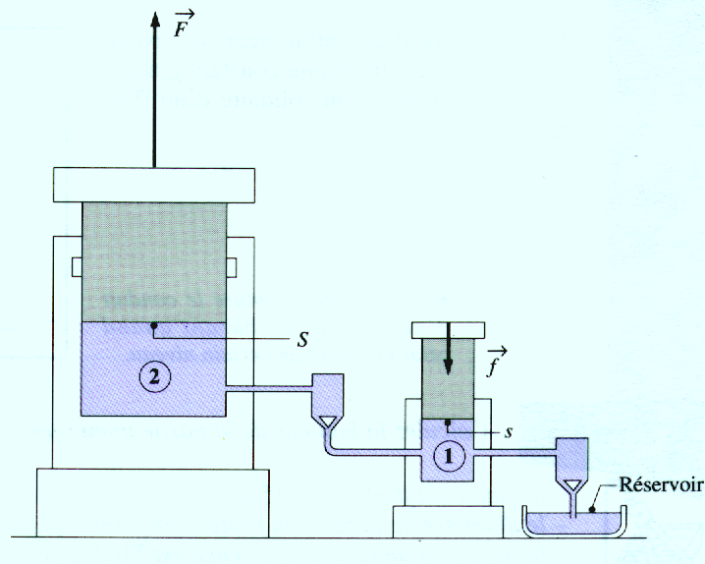
1° Théorème de Pascal

Un liquide étant considéré incompressible Toute variation de pression en un point se transmet intégralement à tous les points

Conséquences :
=

Comme les liquides sont incompressibles, le volume déplacé d'un piston se retrouve intégralement dans l'autre piston.
H × S = h × .s

2° La presse hydraulique

L'objet S doit être comprimé. Pour cela,
vous exercez une force d'intensité F₁ = 100 N sur
le petit piston de diamètre D₁ = 10 cm ; le petit
piston descend d'une hauteur h₁ = 1 m. D₁ D₂
- Si le grand piston a un diamètre D₂ = 1 m,
quelle est l'intensité de la force F₂ exercée sur
le grand piston ?

b) De quelle hauteur h₂ monte le grand piston ?

IV PRESSION EXERCEE PAR LES GAZ
1° Définition
Les gaz exercent une action pressante, la droite d’action est perpendiculaire à la paroi et dirigée vers l’extérieur
P =

2° Appareil de mesure
L'appareil qui mesure les pressions

des gaz est un manomètre

Il mesure une pression effective.

3° Pression atmosphérique

La pression atmosphérique normale
est de
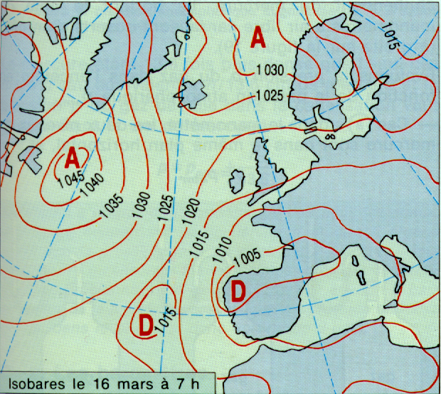

L'appareil qui mesure la pression
atmosphérique est un baromètre

L'unité de pression lue sur cet
appareil peut être en cm de mercure

76 cm de mercure = 1013 hPa

V EXERCICES
1° Un engin de chantier a une masse de 7 tonnes.
Ses chenilles peuvent être assimilées à deux rectangles
de 2,5 m sur 0,5 m.
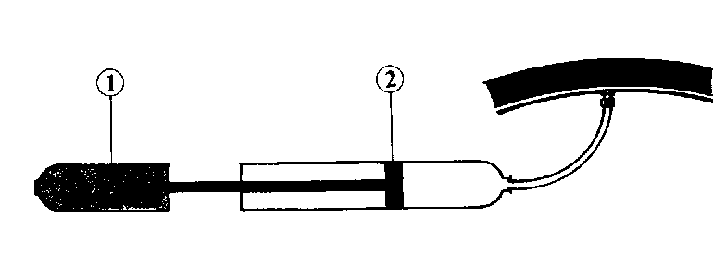
Calculer la pression exercée sur le sol par l'engin.
On prendra g = 9,8 N/kg.

2° Quelle force faut-il exercer en 1 pour gonfler
le pneu à une pression de 7 bars, sachant que le
piston 2 a un diamètre de 2 cm ?
3° Pression effective ou Pression absolue
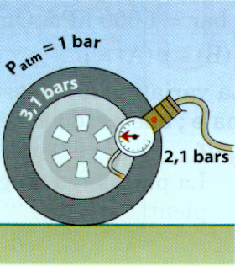
Un automobiliste gonfle une roue à la pression de 2,1 bars.
a) Le manomètre mesure t il la pression effective ou la
pression absolue ?
b) Quelle est la pression de l'air dans le pneu si la pression
atmosphérique est voisine de 1 bar ?

4° Une voiture a une masse de 800 kg. La surface de contact de chaque pneu avec le sol
est un rectangle de 10 cm par 8 cm. Quelle est la pression exercée sur le sol par la voiture ?
On prendra g = 9,8 N/kg. Cette pression correspond elle à la pression d'un pneu ?

5° Une ventouse est plaquée sur une vitre . Ce sont les forces pressantes exercées par l'air qui la maintiennent contre la vitre. Le diamètre de la ventouse est égale à 8 cm. La pression atmosphérique est supposée normale : 1013 hPa.
Calculer l'intensité de la force F qu'il faut exercer pour retirer la ventouse, c'est à dire pour vaincre l'ensemble des forces pressantes.
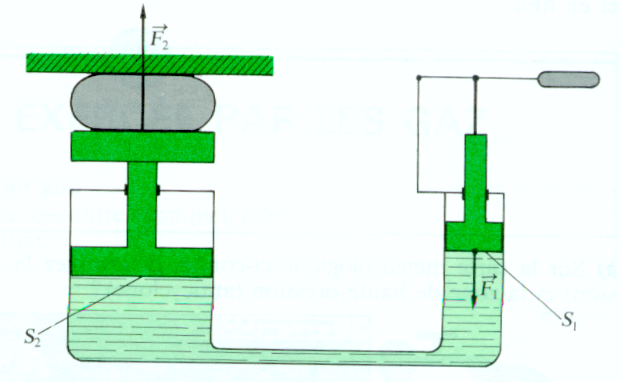
6° Sachant que S₁ = 20 cm², F₁ = 2000 daN
S₂ = 100 cm², déterminer :

* la force F₂ exercée par le
grand piston
* le déplacement d₂ du grand
piston quand le petit piston
se déplace de d₁ = 5 cm.

7° Une presse hydraulique est constituée de deux pistons de sections
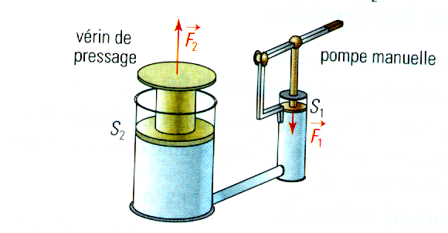
différentes : S₁ = 20 cm² et S₂ = 120 cm².
a) Calculer la valeur de la force , de pressage développée
par le grand piston si on exerce une force de 20 daN sur le
piston de la pompe manuelle.
b) En déduire la pression du liquide au niveau du piston du
vérin de pressage.

8° Un grand piston d'une presse hydraulique B A O
a 20 cm de rayon, le petit piston 1 cm de
rayon. L’objet posé sur le grand piston
pèse 60 0000 N.
a) Quelle force faut-il exercer sur le petit
piston pour établir l'équilibre?
b) On exerce une force un peu inférieure à
celle qu'on vient de calculer. Le grand piston
s'abaisse de 1 mm. De quelle hauteur s'élève
le petit piston ?
c) Les mouvements du petit piston sont commandés au moyen d'un levier
On exerce sur la poignée du levier qui commande le petit piston une force de 400 N.
Calculer OA sachant que OB = 1 m .

9° La pression atmosphérique vaut 1013 hPa. A quelle pression est soumis un plongeur évoluant à 15 m
sous l'eau ? La masse volumique de l'eau de mer est ρ = 1025 kg/m³ et g = 9,8 N/kg

10° En 1962, le bathyscaphe atteignit une profondeur de 9592 m dans la fosse des Kouriles.
Calculez :
a) la pression de l'eau à cette profondeur.
b) la force exercée par l'eau sur le panneau du sas arrière, celui-ci étant assimilé à un carré de 60 cm
de coté. (densité de l'eau de mer : 1,025 ; g = 9,8 N/kg ) La pression atmosphérique étant 1013 hPa.

11° Une Pompe aspirante peut créer une dépression clé 4.10⁴ Pa.
À quelle hauteur maximale, au-dessus de la surface de l'eau d'un puits
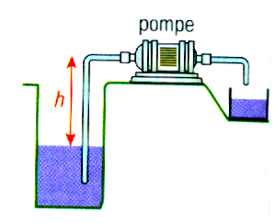
doit on la placer pour qu’elle puisse remonter l'eau ?
masse volumique de l'eau : ρ =1000 kg/m³

12° Réservoir
Un réservoir contenant du gasoil sur une hauteur h de 5 m, est muni à sa base d'une vanne de 10 cm de diamètre.
La surface libre du gasoil est à la pression de 10⁵ Pa.
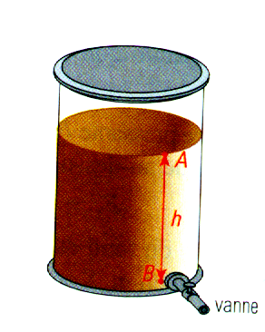

a) Calculer la différence de pression p_{B} - p_{A} entre le point A,
situé à la surface libre du gasoil, et le point B situé au niveau de la vanne.

b) En déduire la pression p_{B} au niveau de la vanne.

c) Calculer la valeur de la force pressante qui s'exerce sur la vanne.
Donner les caractéristiques de cette force. Données : g = 10 N/ kg ;
masse volumique du gasoil 860 kg / m³.

13° Vérin « double effet » Le vérin double effet, schématisé ci dessous,
destiné à soulever des charges, a les caractéristiques suivantes : diamètre du piston D = 110 mm ,
diamètre de la tige: d = 56 mm, pression dans la chambre de pression 1 : P₁ = 40 bars,
pression dans la chambre de contre-pression 2: P₂ = 8 bars.
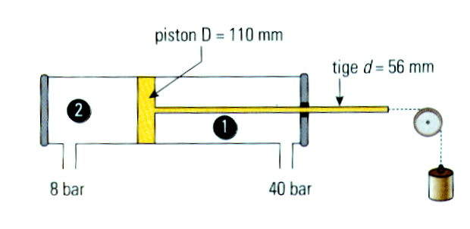
On néglige les frottements.
a) Calculer la valeur de la force pressante ₁
exercée par l'air comprimé sur le piston dans la chambre1.
b) Calculer la valeur de la force pressante exercée
par l'air comprimé sur le piston dans la chambre 2
c) Représenter sur un schéma les forces et
d) En déduire la direction, le sens et la valeur de la force F,
en bout de tige du vérin.
e) Quelle masse le vérin peut il soulever ? Donnée : g = 10 N / kg.

14° Freins à disques
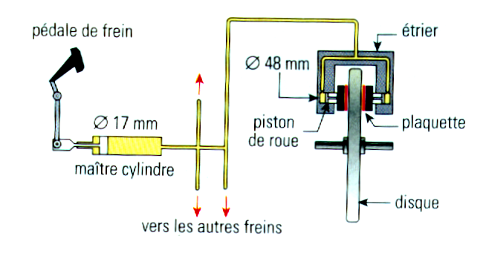
Lorsque le conducteur appuie sur la pédale de frein, l'accroissement
de la pression dans le maître cylindre est transmise par le liquide de
frein aux cylindres de roues. Les pistons des étriers serrent les
plaquettes sur les disques des roues.
Le diamètre du piston du maître cylindre est de 17 mm et celui des
pistons de roues est de 48 mm.

a) Calculer la pression exprimée en bar du liquide de freins dans le
maître cylindre lorsque la force reçue par le maître cylindre est
de 60 daN.
b) Que peut on dire de la pression du liquide de frein dans les cylindres de roues ?

c) Calculer la force pressante sur chaque disque si les plaquettes ont chacune une surface de 35 cm².

9° d₁ = 30 mm d₂ = 80 mm
d₃ = 25 mm d₄ = 30 mm
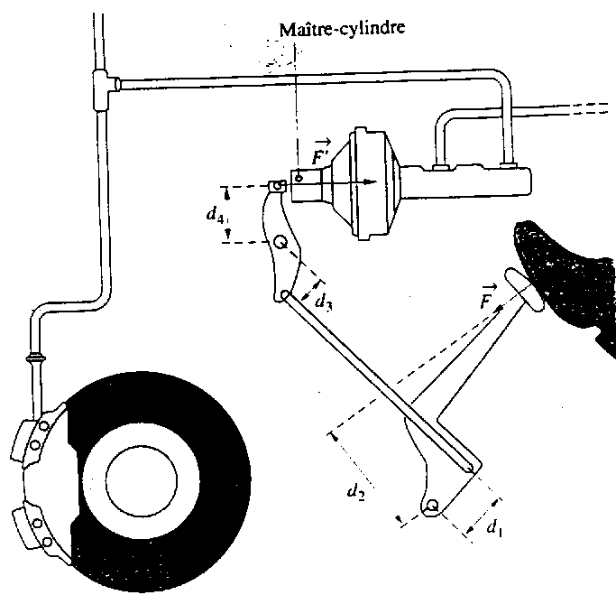
Les freins à disques d'une
automobile comportent chacun un cylindre et
un piston de diamètre 48 mm, tous deux
mobiles transversalement pour presser un disque
solidaire de la roue. Le piston du maître-cylindre
actionné par la pédale de frein a un diamètre
de 18 mm. L'effort exercé par le pied sur la
pédale de frein est de 24 N.
Déterminer l'effort de freinage exercé
par les plaquettes sur le disque.

cric hydraulique Un cric hydraulique, représenté sur la figure ci contre, permet de soulever des voitures. Le diamètre du petit piston est de 10 mm, celui du grand piston de 25 mm.
a) Quel est le rapport de transmission du cric hydraulique.
b) Si on applique une force de 500 N sur le petit piston, quelle est la valeur de la force transmise par le
système hydraulique ?
c) Sachant qu'à chaque coup de pompe, le petit piston descend de 5 cm, calculer le nombre de coups de pompe nécessaires pour soulever une voiture de 20 cm.
Aide: le volume de liquide déplacé dans les deux pistons est le même.

Mégapascal  (Mpa) | bar | kilogramme-force par cm² | mètre de colonne d’eau | cm de colonne de mercure | hectopascal  millibar | mm de colonne d’eau | pascal  (Pa)
1 x 10⁶ | 1x10⁵ | 9,81x10⁴ | 9,81x10³ | 1,33x10³ | 1x10² | 9,81 | 1 | pascal (Pa)
1,02 x 10⁵ | 1,02x10⁴ | 1x10⁴ | 1x10³ | 1,36x10² | 1,02x10 | 1 | 1,02x10⁻¹ | mm de colonne d’eau
1 x 10⁴ | 1x10³ | 9,81x10² | 9,81x10 | 1,33x10 | 1 | 9,81x10⁻² | 1x10⁻² | hectopascal (millibar)
7,5 x 10² | 7,50x10 | 7,36x10 | 7,36 | 1 | 7,50x10⁻² | 7,36x10⁻³ | 7,50x10⁻⁴ | cm de colonne de mercure
1,02 x 10² | 1,02x10 | 1x10 | 1 | 1,36x10⁻¹ | 1,02x10⁻² | 1x10⁻³ | 1,02x10⁻⁴ | mètre de colonne d’eau
1,02 x 10 | 1,02 | 1 | 1x10⁻¹ | 1,36x10⁻² | 1,02x10⁻³ | 1x10⁻⁴ | 1,02x10⁻⁵ | kilogramme-force par cm²
10 | 1 | 9,81x10⁻¹ | 9,81x10⁻² | 1,33x10⁻² | 1x10⁻³ | 9,81x10⁻⁵ | 1x10⁻⁵ | bar
1 | 1 x 10⁻¹ | 9,81 x 10⁻² | 9,81 x 10⁻³ | 1,33 x 10⁻³ | 1 x 10⁻⁴ | 9,81 x 10⁻⁶ | 1 x 10⁻⁶ | Mégapascal (MPa)

Tableau de conversion des unités de pression. ( Le pascal est l’unité légale.)

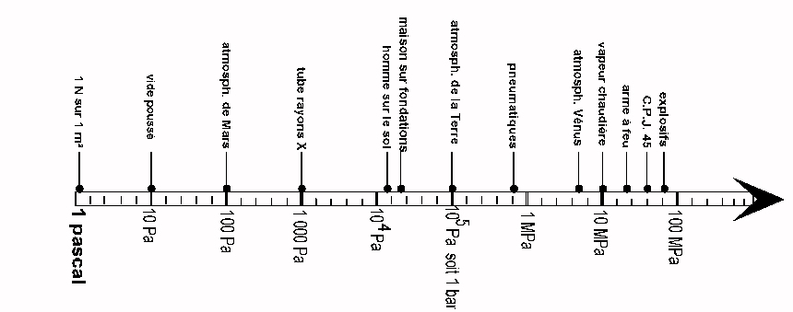
QUELQUES PRESSIONS

Nom : date :
COFFRAGE TEKKO.
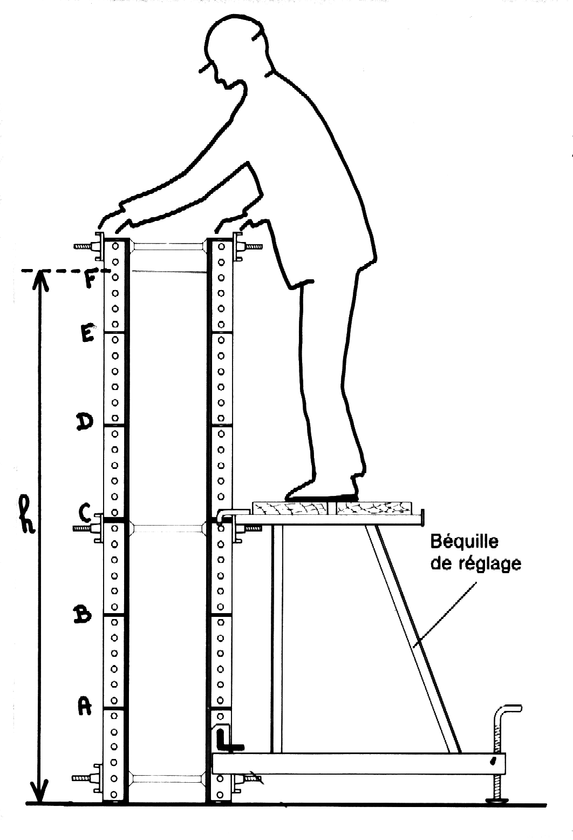

❑ But : application du principe fondamental de l’hydrostatique.

 Le coffrage représenté en coupe ci-contre permet de couler une hauteur h de béton. La densité du béton vaut d = 2,4 et la longueur du coffrage vaut L = 7,5 m .

Travail proposé.

1). Détermine l’échelle e du schéma ( la cote qui y figure est en cm ) . Déduis-en la hauteur de remplissage h .

2). Rappelle le principe fondamental de l’hydrostatique ( énoncé et formule ).

3). On emplit le coffrage précédent jusque la hauteur h .
3.1). Calcule les pressions exercées par le béton au niveau des points A , B , C , D , E , F. Il sera commode de présenter les résultats ( en kPa arrondi au kPa ) dans un tableau. Tu prendras g = 9,81 N/kg.
Attention : ne confonds pas hauteur et
profondeur !

3.2). Trace la courbe donnant la pression P en fonction de la profondeur h de remplissage.
● feuille : A4, paysage, quadrant 1 .
● abscisses : 1 cm pour 0,1 m
● ordonnées : 2 cm pour 5 kPa

3.3). Que représente physiquement la pente de cette courbe ?

3.4). Détermine graphiquement la hauteur de remplissage h_{x} correspondant à une pression
P_{x} = 0,27 bars.

3.5). Détermine graphiquement la pression exercée par le béton sur la fondation.

3.6). Calcule la force pressante F exercée par le béton sur la fondation.

4). Le constructeur précise que la pression maximale de coffrage admise par ce type de panneau est de
« 40 kN / m² soit 4,0 Mpa / m² »

4.1). La première donnée est-elle respectée quand on coule dans ce coffrage une hauteur h de
béton ? Pourquoi ?

4.2). Es-tu d’accord avec la seconde donnée ? Pourquoi ?

4.3). Quelle est la hauteur maximale h_{max} tolérée pour ce type de coffrage ?

5). Quelle masse m de béton nécessite l’opération pour une hauteur h ? À quel poids P cela correspond-il ?
Tu dois dans ce cas retrouver le résultat de la question 3.5.

Nom : date :

Du verre blanc, çà porte bonheur !

❑ Buts : Maîtriser la correspondance entre la pression subie par un vitrage et son épaisseur.

❑ Quelques informations.
● Pour un simple vitrage rectangulaire pris en feuillure sur 4 côtés, ce vitrage ayant pour cotes L, l , e, l’épaisseur minimale théorique e est donnée par les relations suivantes :

■ ATTENTION :

L’épaisseur e est exprimée en millimètres.

La largeur l en mètres ( m ) .

L’aire S en mètres-carrés ( m² ) .

La pression P en pascals (Pa ) .
RELATION 1 : si $\frac{L}{l} ≤ 3 e = \sqrt{\frac{ S P}{\text{72}}}$

RELATION 2 : si $\frac{L}{l}$> 3 $e = \frac{l \sqrt{ P}}{4,9}$

modèle | ❶ | ❷ | ❸ | ❹
longueur L (m) | 1,5 | 1,5 | 0,9 | 1,6
largeur l (m) | 0,8 | 0,42 | 0,4 | 0,42
épaisseur e (mm) |  |  | 4 | 3,1 ≤ e ≤ 7,8
pression P (Pa) | 960 | 600

● Tu disposes de quatre modèles de vitres :

1). Montre que la relation 1 peut s’écrire sous la forme $e = \frac{\sqrt{ 2 S P}}{\text{12}}$

2). Calcule les épaisseurs e₁ et e₂ des modèles ❶ et ❷.

3). Quelle pression maximum P_{max} peut subir la vitre ❸ ? Que vaut dans ce cas la force pressante F exercée sur cette vitre ? Cette vitre pourrait-elle servir de fond à un aquarium de profondeur 0,40 m ?

4). Pour les vitrages du modèle ❹ montre que la relation entre la pression P et l’épaisseur e a pour expression P = 136 e².

5). Étudie la fonction e → P = 136 e² . ( intervalle d’étude, sens, représentation graphique : feuille A4, paysage, quadrant 1, en abscisses 1 cm représente 0,4 mm et en ordonnées 1 cm représente 500 Pa )

6). Détermine graphiquement l’épaisseur d’une vitre subissant une pression de 6 000 Pa puis la pression maximum admissible par une vitre de 5 mm d’épaisseur.

7). La masse volumique du verre utilisé pour ces vitrages vaut ρ = 1 600 kg/m³ ( densité d = 1,6 ). Calcule les masses des vitres du type ❶ , ❷ , ❸.

8). Si tu as traité la feuille « du vent dans les vitres », tu peux concevoir une fonction f du type e = f (v) où v est la vitesse du vent. Quel est le type de cette fonction ? _{F/O} = F × d

